Lampiran 1.Hasil deter minasi tanaman rambut jagung (Zea mays L)
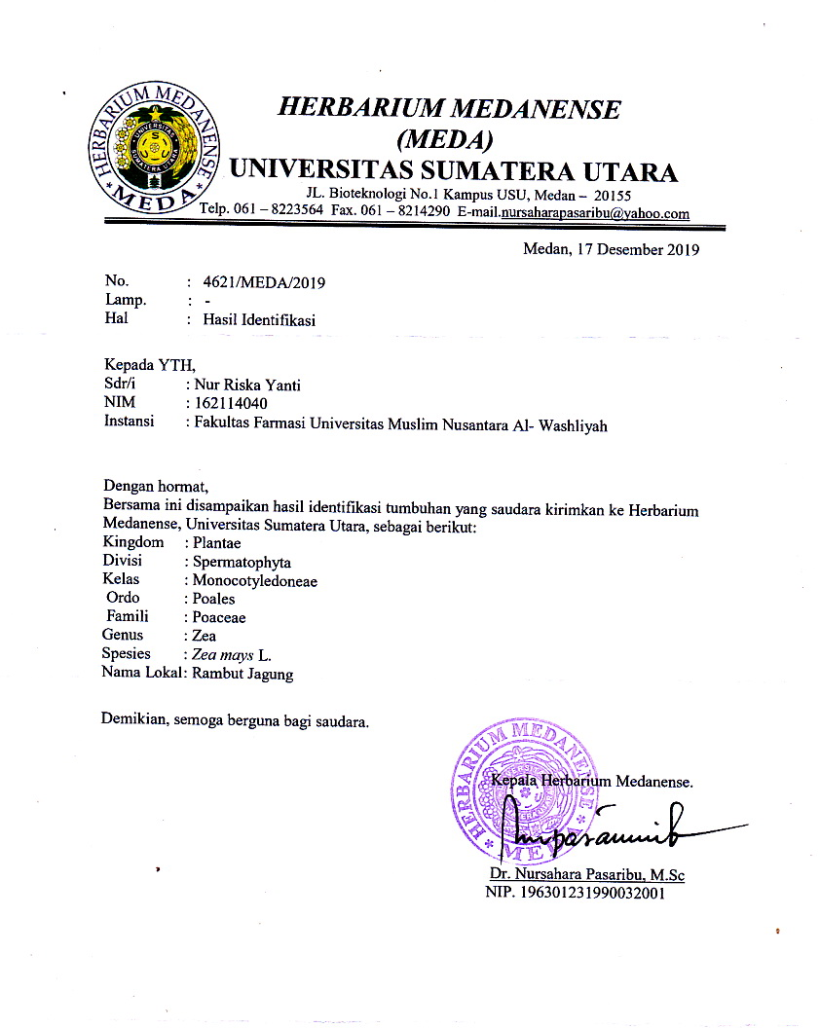

Lampiran 2. Bagan Alir Pembuatan Serbuk Simplisia Limbah Rambut Jagung

Limbah rambut jagung
Serbuk simplisia rambut jagung

- Disortasi basah, di cuci
- Dikeringkan dalam lemari pengering

- Disortasi kering
- Dihaluskan menggunakan blender
- Diayak

Lampiran 3. Hasil Perhitungan Penetapan Kadar Air

Berat simplisia segar = 5 kg
Berat simplisia basah = 7 kg
Berat simplisa kering = 1 kg
Berat simplisia serbuk = 600 gram
Berat ekstrak = 110,15 gram

% Randemen = $\frac{Berat Ekstrak}{Berat simplisia serbuk)}×100\%$
=$\frac{110,15}{600}×100\%=$18,35 %

- Perhitungan Hasil Penetapan Kadar Air (Tidak lebih dari 10 %).
$$KadarAir :\frac{volumeII-Volume I}{Berat Sampel}×100 \%$$

Sampel I
Berat sampel : 5 g
Volume I : 1,5 ml
Volume II : 1,8 ml
= $\frac{1,8 ml-1,5 ml}{5 g}×100 \%=6 \%$

Berat sampel II : 5 g
Volume I : 1,6 ml
Volume II : 1,8 ml
= $\frac{1,8 ml-1,6ml}{5 g}×100 \%=4 \%$

Berat sampel III : 5 g
Volume I : 1,4 ml
Volume II : 1,7 ml
= $\frac{1,4 ml-1,7 ml}{2,5g}×100 \%=6 \%$

Kadar air rata-rata: = $\frac{6\%+4\%+6 \%}{3}$ = 5,33 %

Memenuhi persyaratan < 10%.

Lampiran 3. (Lanjutan)

- Perhitungan Penetapan Kadar Abu Total
Kadar Abu = $\frac{Berat abu }{Berat sampel }×100 \%$

Sampel I
Berat sampel :2 g
Berat cawan kosong :67,3081 g
Berat cawan$isi$ :67,3853 g
= $\frac{\left(67,3853 g-67,3081 g\right)}{2 g}×100 \%$
= $\frac{0,0772 g}{2 g}×100 \%$ = 3,86 %
Sampel II
Berat sampel :2 g
Berat cawan kosong :70,9593 g
Berat cawan isi :71,0367 g
= $\frac{(71, 0367g-70,9593 g}{2 g}×100 \%$
= $\frac{0,0774g}{2 g}×100 \%$ = 3,87 %
Sampel III
Berat sampel :2 g
Berat cawan kosong :66,9122 g
Berat cawan$isi$ :66,9897 g
= $\frac{(66, 9897g-66,9122 g)}{2 g}×100 \%$
= $\frac{0,0775 g}{2 g}×100 \%$=3,875 %
Kadar abu total rata-rata :=$\frac{ 3,86 \% +3.87 \% +3,875 \%}{3}$= 3,86 %

Memenuhi persyaratan < 5%

Lampiran 3. (Lanjutan)

- Perhitungan Kadar Abu tidak Larut dalam Asam
Kadar abu tidak larut asam = $\frac{Berat abu}{Berat sampel}×100 \%$

Sampel I
Berat sampel :0,0772g
Berat cawan kosong :67,3081 g
Berat cawan$isi$ :67, 3085 g
= $\frac{(67,3085 g-67,3081 g)}{0,0772 g}×100 \%$ = 0,5181 %
Sampel II
Berat sampel :0,0772 g
Berat cawan kosong :70,9593 g
Berat cawan isi :70,9598 g
= $\frac{(70,9598 g-70,9593 g)}{0,0772g}×100 \%=0,6459\%$
Sampel III
Berat sampel :0,0772 g
Berat cawan kosong :66, 9122 g
Berat cawan isi :66,9125 g
= $\frac{66,9125 g-66,9122 g}{0,0772 g}×100 \%$= 0,3870 %

Kadar abu tidak larut dalam asam rata-rata:=$\frac{0,5181 \% +0,6459 \% +0,3870\% }{3}$ = 0,51 %

Memenuhi persyaratan < 1%

Lampiran 3. (Lanjutan)

- Perhitungan Kadar Sari Larut dalam Etanol

Kadar sari larut dalam etanol = $\frac{Berat sari setelah dikeringkan x 5}{Berat sampel}×100 \%$

Sampel I
Berat sampel : 5 g
Berat cawan kosong : 36,8518 g
Berat cawan isi : 36,8917 g
=$\frac{(36,8917g-36,8518 g×5)}{5 g}×100 \%$
= $\frac{0,0399gX5}{5 g}×100 \%$ = 3,99 %
Sampel II
Berat sampel : 5 g
Berat cawankosong :33,3957 g
Berat cawan isi :33,4293 g
= $\frac{\left( 33,4293g-33,3957 g\right)×5}{5 g}×100 \%$
= $\frac{0.0336gx5}{5 g}×100 \%$ = 3,36 %
Sampel III
Berat sampel : 5 g
Berat cawan kosong :32,0845 g
Berat cawan isi :32,1303 g
= $\frac{\left(32,1303 g-32,0845 g\right)×5}{5 g}×100 \%$
= $\frac{0,0458 gx5}{5 g}×100 \%$ = 4,58 %

Kadar sari larut dalam etanol rata-rata: = $\frac{3,99 \%+3,36+4,58 \%}{3}$= 16 %

Lampiran 3.(Lanjutan)

- Perhitungan Kadar Sari Larut dalam Air
$$kadar sari larut air=\frac{Berat sari setelah dikeringkan x 5}{Berat sampel}×100\%$$

Sampel 1
Berat sampel : 5 g
Berat cawan kosong : 26,4186 g
Berat cawan isi : 26,4761 g
=$\frac{\left(26,4761 g-26,4186 g\right)×5}{5 g}×100 \%$
=$\frac{0,2875 g}{5g}×100\%$ = 5,75 %
Sampel II
Berat sampel :5 g
Berat cawan kosong :32,6572 g
Berat cawan isi :32,7273 g
= $\frac{\left(32,7273 g-32,6572g\right)×5}{5 g}100 \%$
=$\frac{0,3505 g}{5 g}×100 \%$ = 7,01 %
Sampel III
Berat sampel :5 g
Berat cawan kosong :32,3096 g
Berat cawan isi :32,3674 g
= $\frac{\left(32,3674 g-32,3096 g\right)x5}{5 g}×100 \%$
= $\frac{0,289 g}{5 g}×100 \%$ = 5,78 %

Kadar sari larut dalam air rata-rata: =$\frac{5,75\%+7,01\%+5,78 \%}{3}$ = 6,18 %
Tidak memenuhi syarat > 7%

Lampiran 4. Bagan Alir Pembuatan Ekstrak Limbah Rambut Jagung Dengan Metode Maserasi.
Ampas dicuci & disaring dengan
Pelarut etanol 25 bagian

Ampas
Dimasukkan kedalam bejana tertutup Ditambahkan pelarut etanol 75 bagian
Diaduk hingga merata, ditutup rapat dan dibungkus dengan aluminium foil

Dimaserasi
Didiamkan selama 5 hari
Diaduk setiap 6 jam sekali
Disaring

Maserat I + Maserat II digabungkan
Selama 2 hari

Dipekatkan dengan alat rotary Evaporator pada suhu 40°C
Ekstrak Etanol Limbah Rambut Jagung Kental
110,15 g
Maserat I
500 gram
Serbuk Simplisia Limbah Rambut Jagung

Maserat II

Lampiran 5. Bahan dan Alat Pembuatan Ekstrak

A.Serbuk rambut B. Rotary evaporator

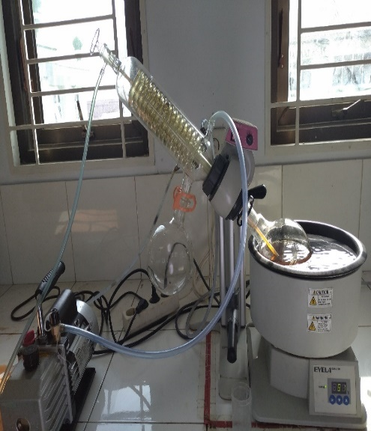
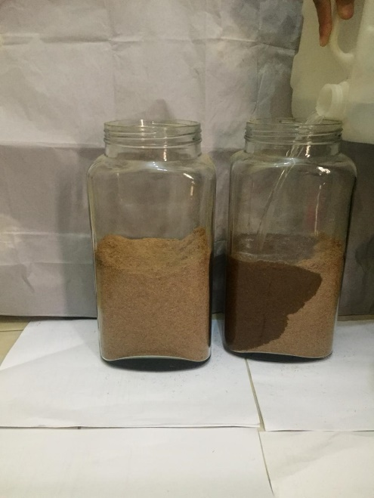

- Penguapan Ekstrak D. Ekstrak kental

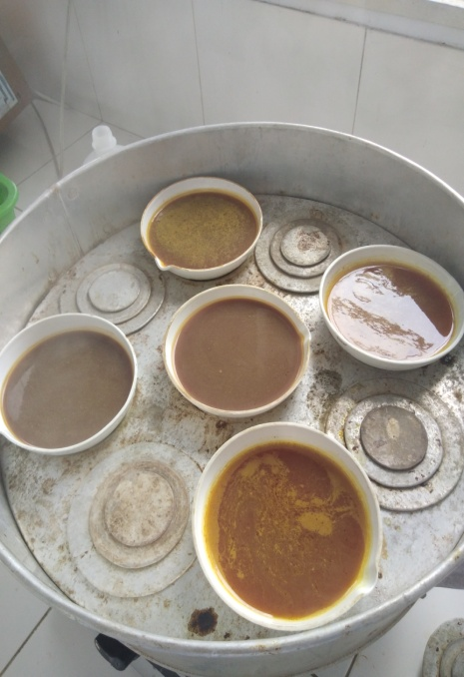
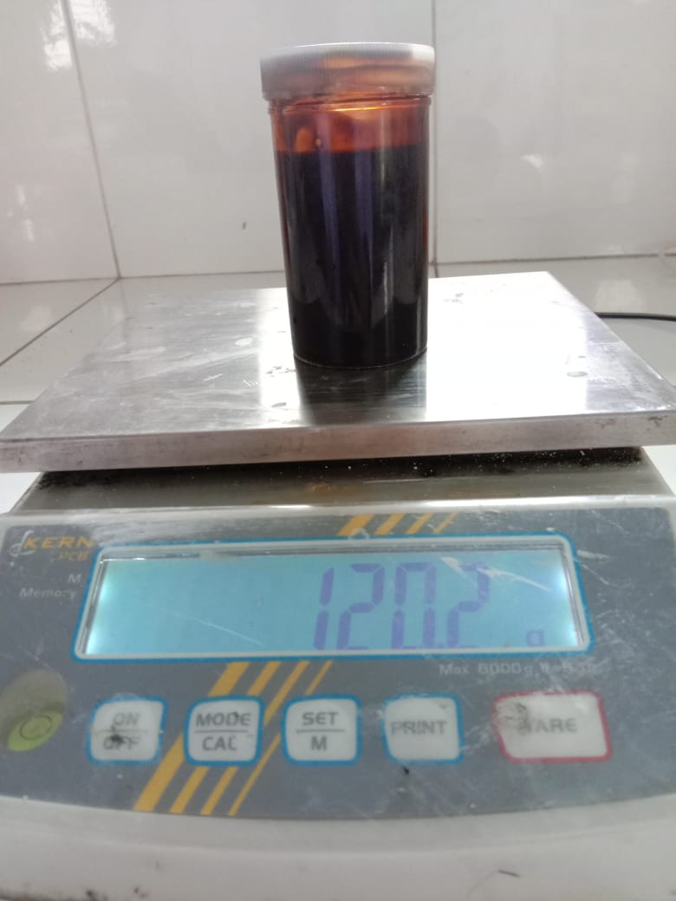

Lampiran 6. Hasil skrining fitokimia simplisia

Alkaloid
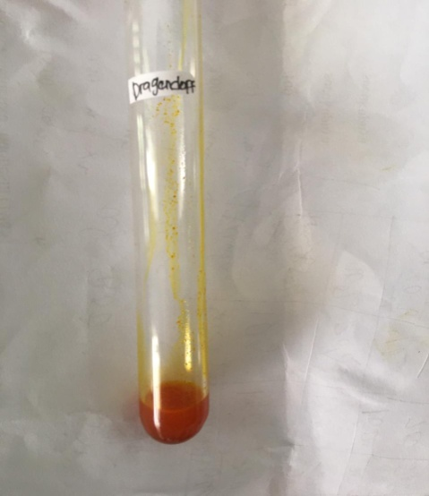

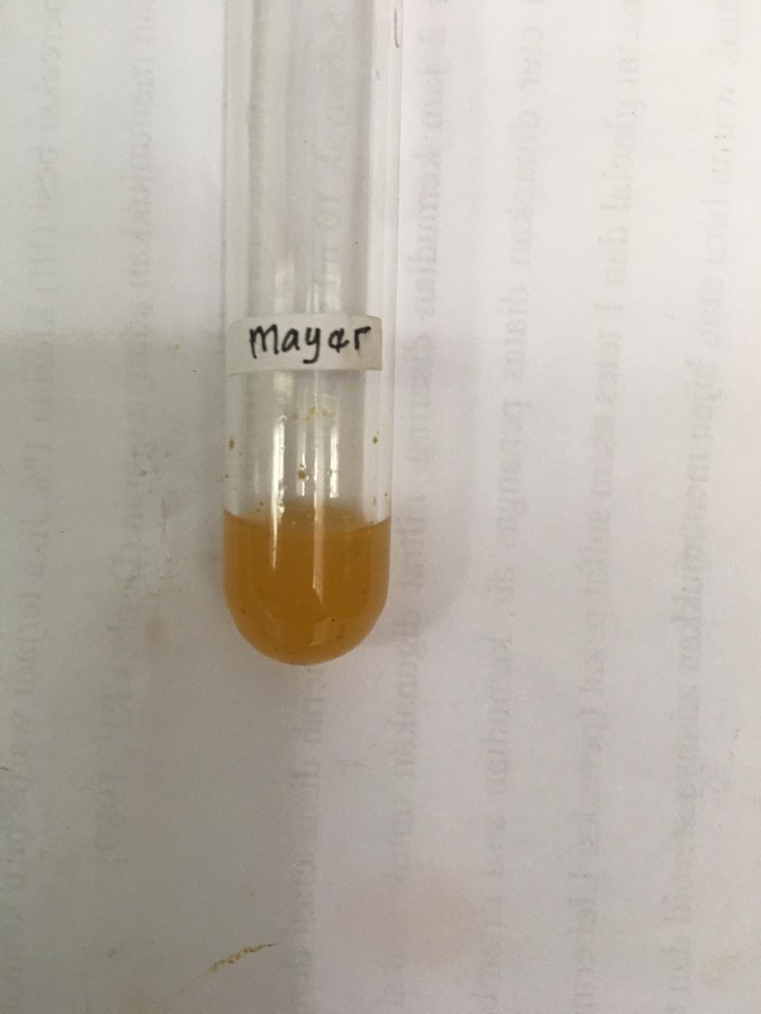

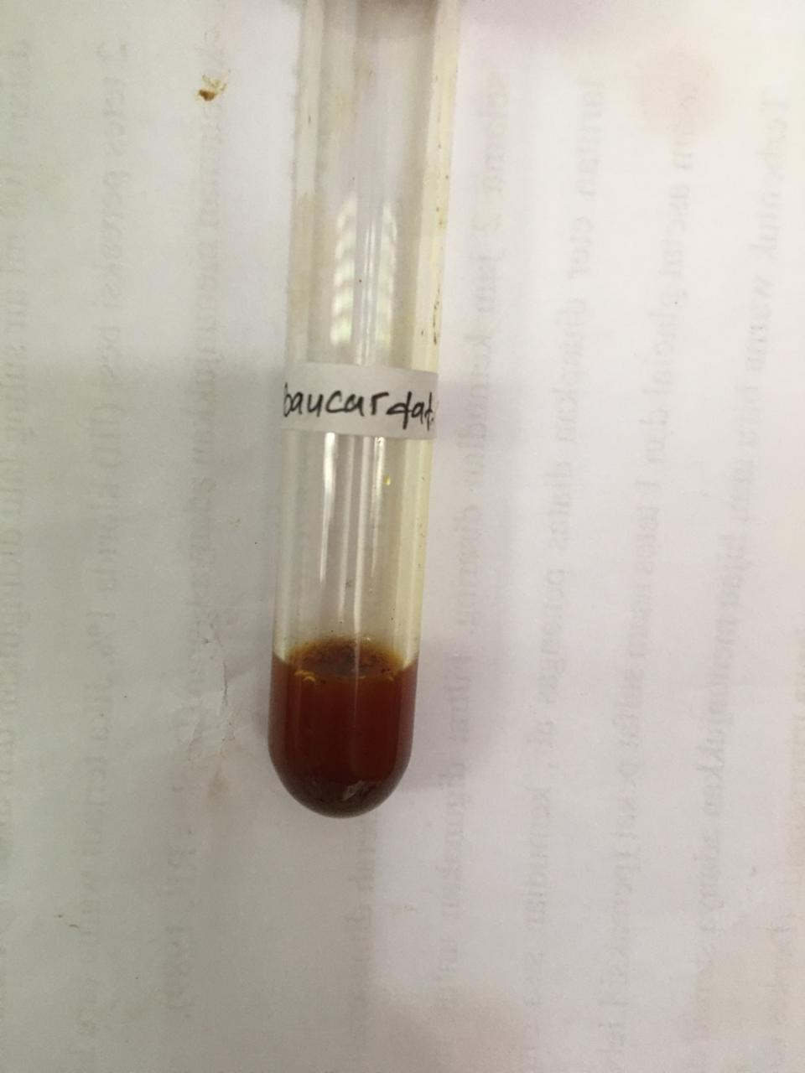

Lampiran 6. (Lanjutan)

Flavonoid

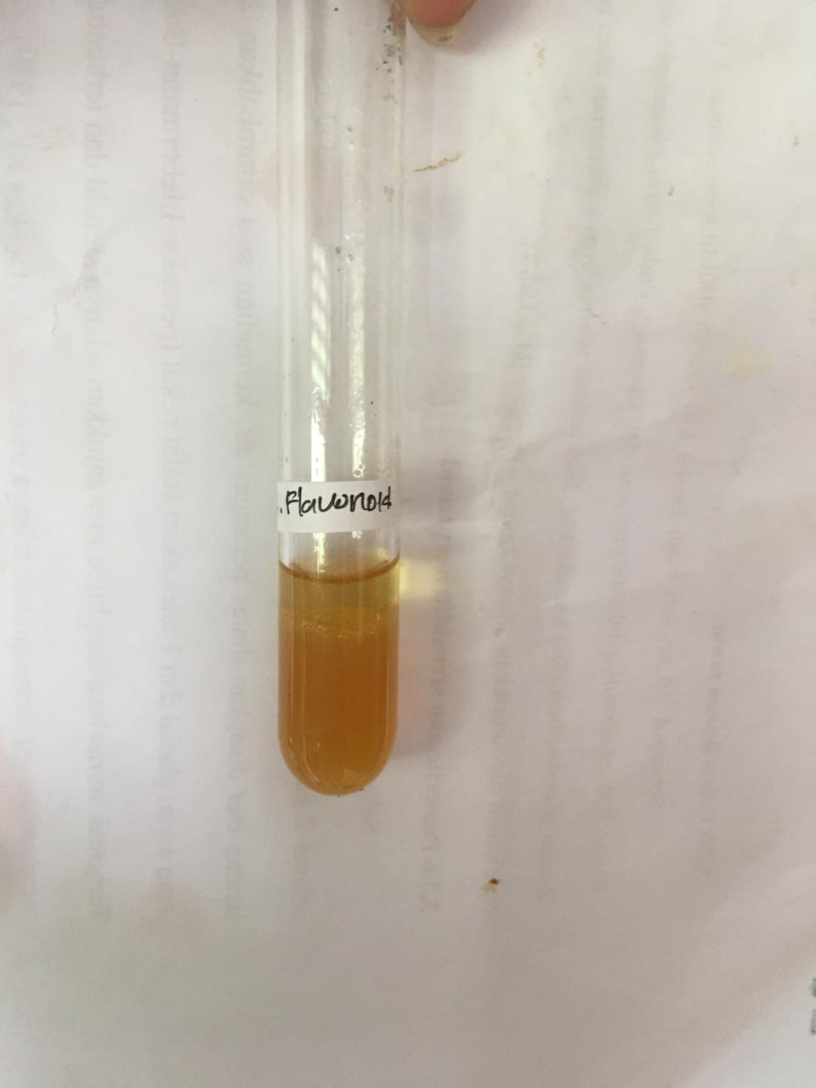

Saponin
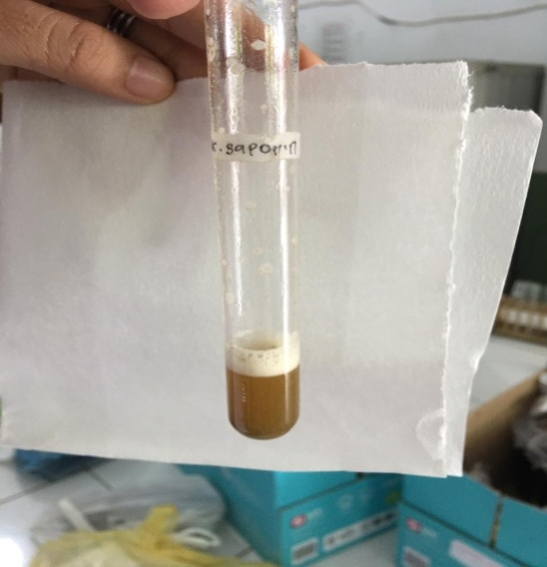

Tanin
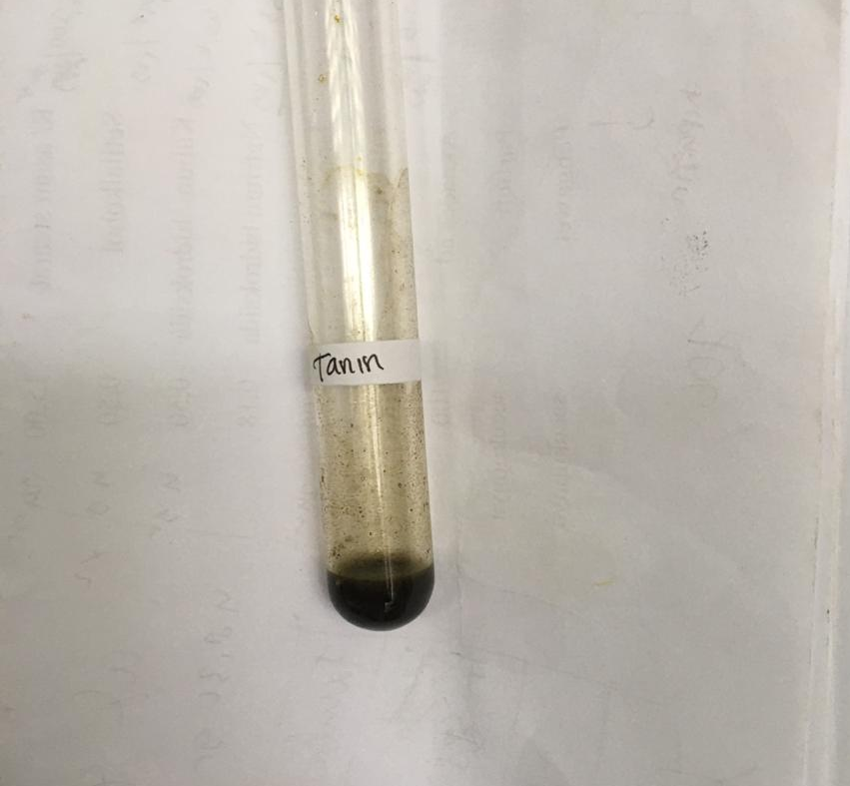

Lampiran 6. (Lanjutan)
Steroid

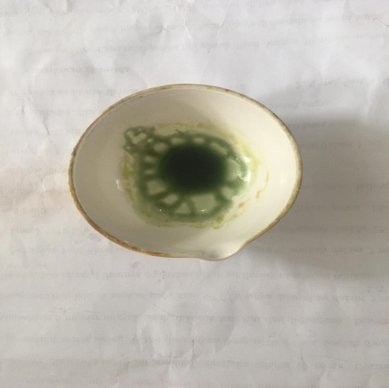

Glikosida

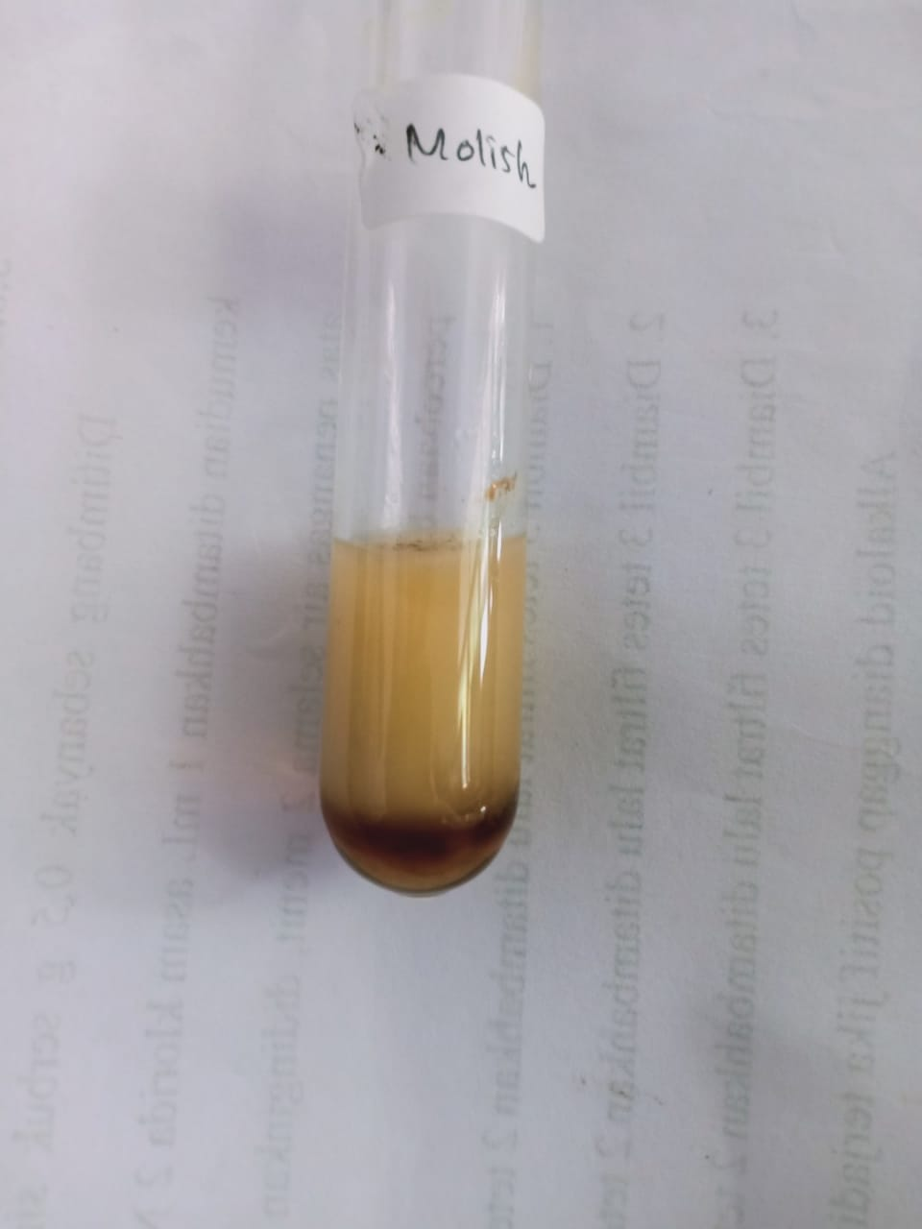

Lampiran 7. Bagan Alir Formula Gel Antiacne

Basis Gel
Gel Anti acne
Karbopol
Metil paraben 0,2 g di larutkan dalam aquades panas

Dicampurkan Massa I dan Massa II
Massa II

Ditimbang 1 g
Dikembangkan dalam akuades panas

Ditambahkan TEA 2
tetes di gerus homogen
Massa I

Digerus homogen
Ditambahkan gliserin 1 g
Digerus homogen

Ditambah ekstrak dengan konsentrasi 10%, 15% dan 20%

Lampiran 8. Hasil Sediaan Gel Antiacne
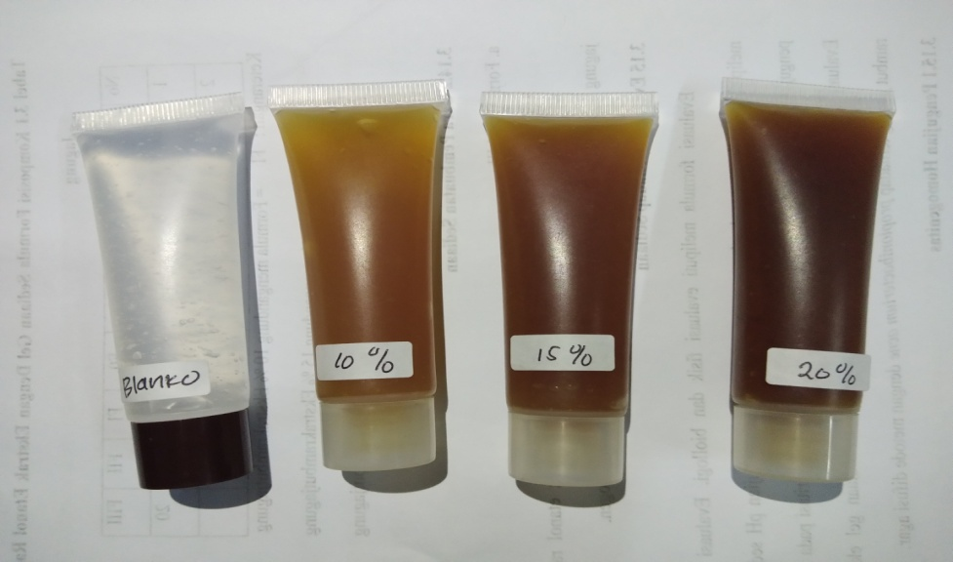

Keterangan: Blanko: tanpa ekstrak rambut jagung
10% : mengandung 10% ekstrak rambut jagung
15% : mengandung 15% ekstrak rambut jagung
20% : mengandung 20% ekstrak rambut jagung

Lampiran 9. Hasil uji evaluasi sediaan fisik gel Antiacne
- Hasil uji stabilitas sediaan gel Antiacne
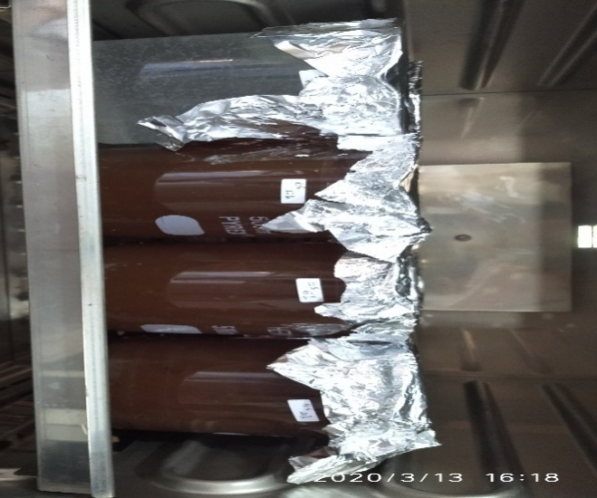
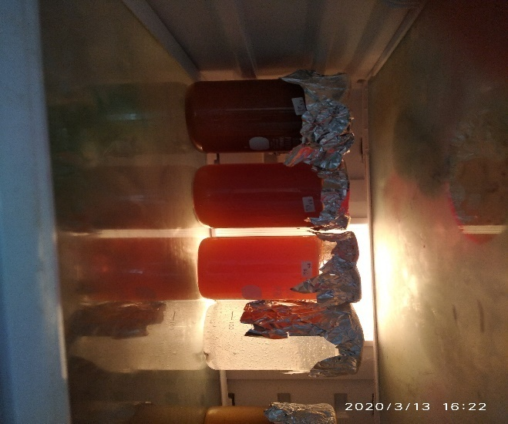

B.Hasil uji homogenitas C. Hasil uji daya sebar

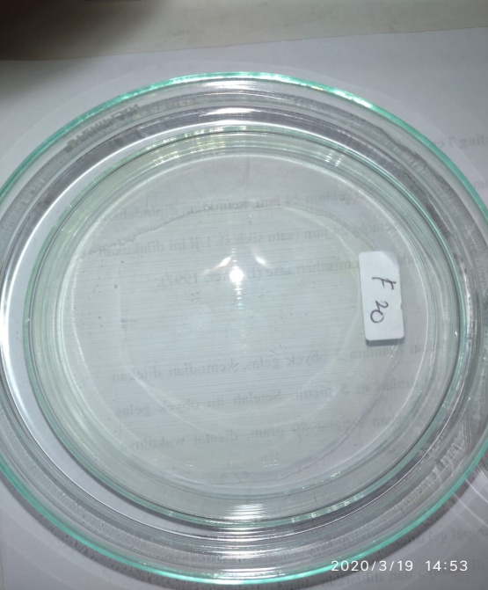
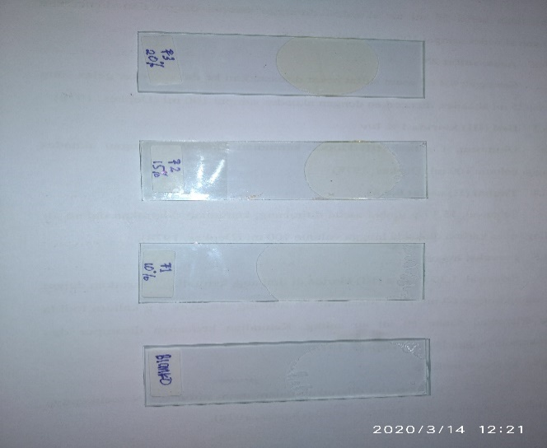

Lampiran 9 . (Lanjutan)
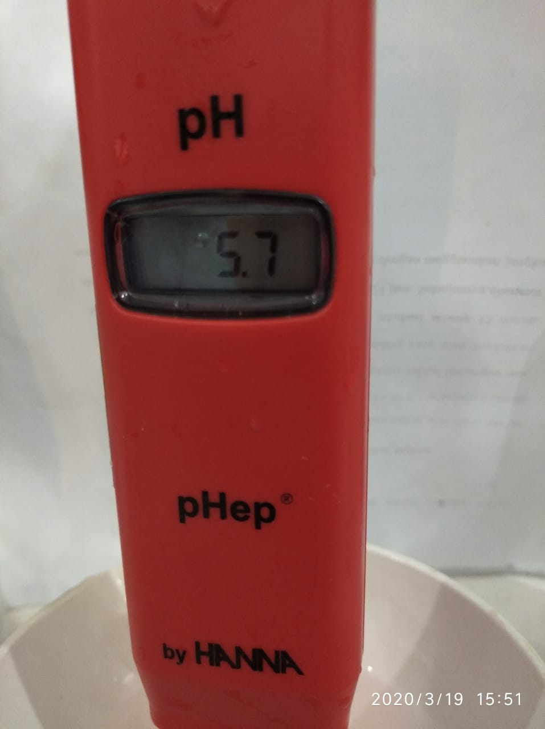
- Hasil uji pH sediaan gel

- Hasil uji viskositas sediaan gel
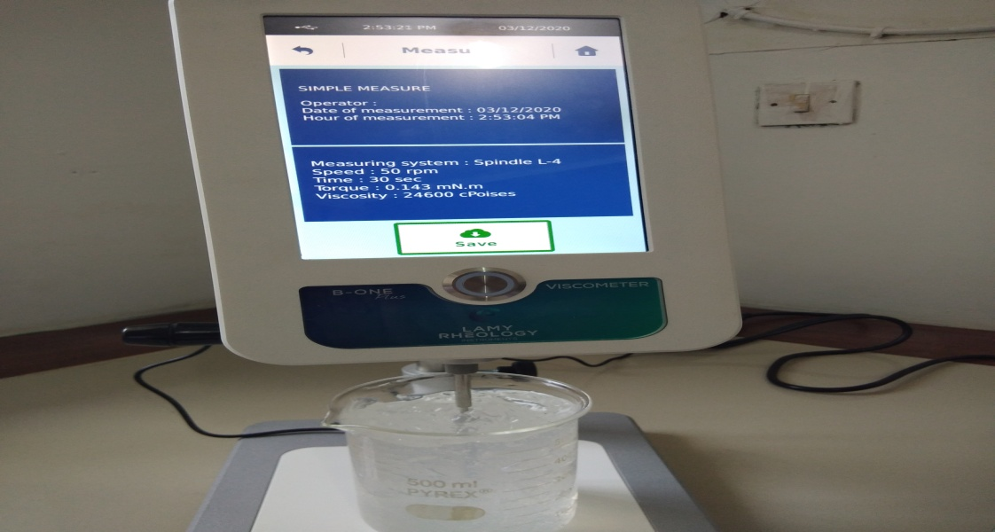

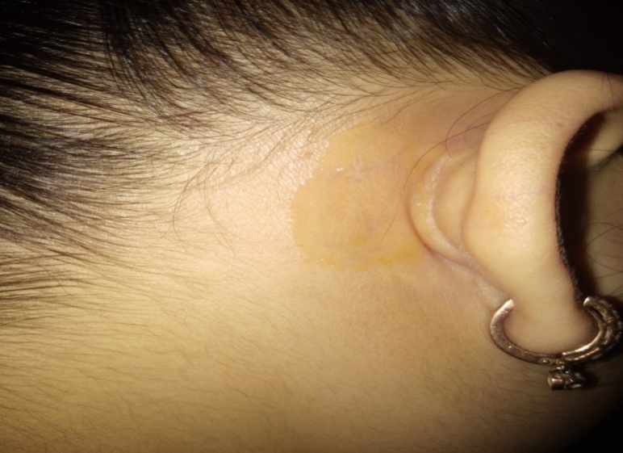
- Hasil uji iritasi sediaan gel

Lampiran 10. Bagan Alir Pengujian Aktivitas Antibakteri
Diameter Daya Hambat Bakteri
Diukur diameter zona hambat
Dipipet 0,1 ml kedalam cawan petri steril
Dituang 25 ml MHA steril cair dibiarkan memadat.
Dimasukkan gel sebanyak 0,1 g
kemasing-masing lubang yang telah di
Buat dengan berbagai konsentrasi
Diinkubasi pada suhu 37°C selama 24 jam
18-24 jam

Media
Hasil inkubasi
Dipipet 0,1 ml kedalamtabungreaksi steril.
Ditambahkan 9,9 ml NaCl 0,9% steril
Dan dihomogenkan
Inokulum Bakteri
Diambil dengan jarum ose steril
Disuspensi dalam 10 ml NaCl 0,9% steril
Dihomogenkan sampai kekeruhan yang
Sama dengan Mc.Farland.

Diambil dengan jarum ose steril
Ditanam pada media NA miring
Diinkubasi pada suhu 35-37°C selama 18-24 jam

Biakan Murni
Stok Kultur bakteri

Lampiran 11. Hasil identifikasi Bakteri Propionibacterium acne

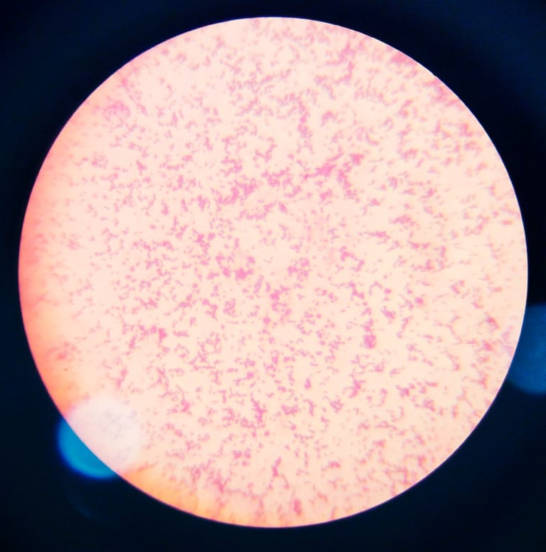

Hasil Uji Pewarnaan Gram

Lampiran 12. Hasil diameter daya hambat uji antibakteri metode difusi

